1.3噪声及其控制（知识解读）（原卷版）
•知识点1 噪声的定义和来源
•知识点2 声音的等级和噪声的危害
•知识点3 防治噪声的途径
•作业 巩固训练
知识点1
噪声的定义和来源

1、噪声的定义
（1）广义上讲，凡是影响我们正常生活、学习和工作，以及对人们活动产生干扰的声音都叫噪声。例如：优美的舞曲悠扬动听，只要对人们的生活和工作造成影响了也是噪音。
（2）从物理学角度看，噪声是指发声体做无规则的杂乱无章的振动发出的声音。
2、噪声的来源
（1）工业噪声：纺织厂、印刷厂、机械车间的噪声。
（2）施工噪声：筑路、盖楼、打桩等。
（3）社会噪声：家庭噪声、娱乐场所、商店、集贸市场的喧哗声。
（4）交通运输噪声：各种交通工具的喇叭声、汽笛声、刹车声、排气声、机械运转声等。
【典例1-1】汽车在高速公路上行驶时速度可达120km/h，此时车内听到的噪声有风噪、胎噪和发动机噪声，因此高速行驶时都会关闭车窗。关于此现象说法正确的是（ ）
A．关闭车窗是在声源处减弱噪声
B．关闭车窗是在传播过程中减弱噪声
C．关闭车窗是在人耳处减弱噪声
D．噪声是由于声音音调高造成的

【典例1-2】某天晚上九点左右，小明在家认真地做作业。突然听到隔壁持续不断地传来钢琴声，仔细一听，弹的是《黄河大合唱》，弹的水平还挺高的。但小明的作业还有很多没完成呢，此时小明听到的钢琴声属于 （选填“乐音”或“噪声”）。小明能分辨出是钢琴的声音，而不是吉他的声音，是因为它们所发声音的 （选填“响度”“音调”或“音色”）不同。
【变式1-1】关于声现象，下列说法错误的是（ ）
A．从物理学角度讲，发声体做无规则振动时会发出噪声
B．声速的大小不仅跟介质的种类有关，还跟介质的温度有关
C．医生用听诊器使人的心脏振动幅度增大，利于诊断病情
D．一般来说，超声波产生的振动比可闻声更加强烈，常被用来清洗物体
【变式1-2】“大妈们开音乐跳广场舞，吵得我都没法学习了”，小明向妈妈抱怨，妈妈装上了真空隔层玻璃窗，书房的声音小了很多。说明大妈在健身时产生的声音是 （填“乐音”或“噪声”）。装上了真空隔层玻璃窗，属于在 处减弱噪声；为了共建和谐社会，社区工作人员与大妈沟通，跳舞时调小音量，属于在 处减弱噪声。
知识点2
声音的等级和噪声的危害

人们用分贝（dB）来划分声音等级。
听觉下限0dB。
为保护听力应控制噪声不超过90dB。
为保证工作学习，应控制噪声不超过70dB。
为保证休息和睡眠应控制噪声不超过50dB。
长期生活在90db以上的噪声环境中，听力会受到严重影响并产生神经衰弱、头疼、高血压等疾病。
如果突然暴露在高达150db的噪声环境中，鼓膜会破裂出血，双耳完全失去听力。
【典例2-1】临近中考，学校举行了百日誓师大会，同学们高呼“黄沙百战穿金甲，不破楼兰终不还”，表达了决胜中考的信心。下列有关说法正确的是（ ）
A．声音越洪亮，声音的速度越大
B．每个同学的音色不同
C．对于学校周围的办公人而言，宣誓的声音不是噪声
D．音调的高低用声级表示，单位dB
【典例2-2】城区步行街上安装了如图所示的噪声监测装置，图中读数为35 （填单位）。大雪过后噪声监测装置示数减小，主要原因是篷松的雪能减弱声音的反射，据此，你判断在建造电影院时，为了减少“回声”对观众的干扰，应 （选填“增大”或“减少”）四周墙壁对声音的反射，因此墙面应选用 （选填“柔软多孔”或“坚硬光滑”）的材料。
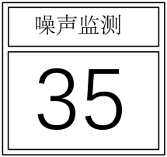
【变式2-1】2023年11月30日，深圳市“无噪新潮舞”静音广场舞推广活动第八场在南山区开展。现场舞者一人一副耳机，所有耳机都能同步接收到同一首歌，他们像往常一样翩翩起舞，现场却没有大分贝的音乐声，受到舞团成员和围观群众一致好评。下列说法正确的是（ ）
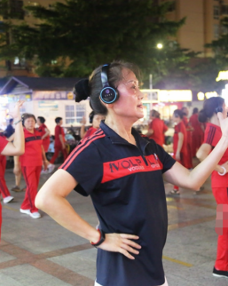
A．蓝牙耳机中的发声部件没有振动
B．蓝牙耳机发出超声波，故围观群众听不到歌曲声
C．舞者佩戴的蓝牙耳机发出声音的强弱等级约为120dB
D．此活动的优点是在声源处减弱扰民噪声
【变式2-2】某商场门前路旁设有噪声监测设备如图所示。该设备的显示屏上显示“77.0”的数字，它的单位是 ，该装置 （选填“有”或“没有”）吸收和减弱噪声的作用。
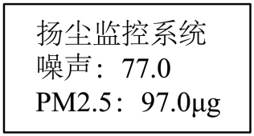

知识点3
防治噪声的途径

1、从噪声的产生处减弱噪声--消声（声源处控制噪音产生）。
2、在传播过程中，用真空玻璃等办法来隔断声波的传播--隔声（传播过程中阻隔噪音传播）。3、在人耳处减弱噪声，用戴上耳塞--隔声（噪声的接收处控制或减弱噪声）。
【典例3-1】如图所示，“违法鸣笛”自动抓拍取证系统主要包括声源定位（声学探头）、摄像机监控系统（视频车辆识别）、显示屏、后台联动执法系统。当机动车违法鸣笛后，可通过声源定位装置接收、自动检测声音类型和空间声场分布，精确定位鸣笛的车辆位置。以下说法正确的是（ ）
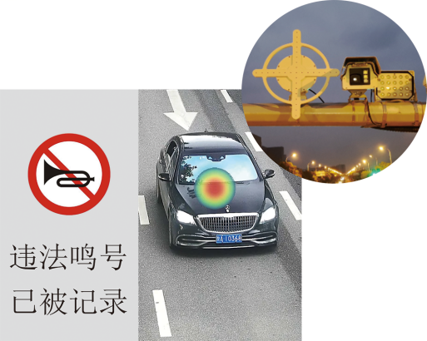
A．禁止鸣笛是为了在传播过程中阻断噪声
B．声源定位系统利用了声音能够传递信息
C．汽车响亮的鸣笛声是超声波
D．汽车喇叭声音越大，其传播速度就越快
【典例3-2】过大的噪声甚至能震碎居民家中的窗玻璃，这是因为声音能传递 ；如图所示的半封闭式声屏障是在 减弱噪声的。
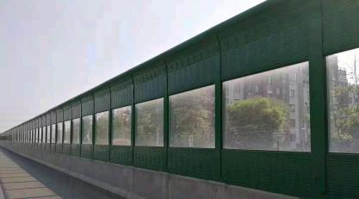

【变式3-1】我们生活在声音的世界里。下列有关声现象说法不正确的是（ ）
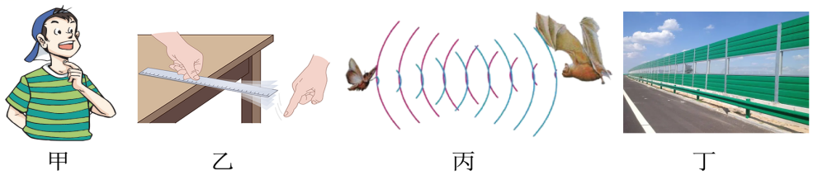
A．甲图：说话时声带在振动，表明声音是由物体的振动产生的
B．乙图：钢尺伸出桌边的长度越长，用手拨动时发出声音的响度越大
C．丙图：蝙蝠利用喉头发出超声，再用耳朵接收回声，就能在黑夜里飞行捕食
D．丁图：在公路旁设置声音屏障是在传播过程中减弱噪声
【变式3-2】2024年春运期间，郑州机场累计保障进出港航班2.5万架次，完成客运量超过330万人次。如图所示，由于发动机的振动而产生的轰鸣声是通过 传入人耳的；地勤人员佩戴有耳罩的头盔，目的是在 减弱噪声。
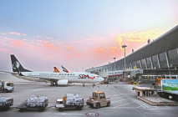
一、单选题
1．关于声现象，下列说法正确的是（ ）
A．正在发声的音叉一定在振动
B．校园内植树是在声源处减弱噪声
C．辨别不同类型的乐器声，主要是靠它们的响度不同
D．只要物体振动，人就能听到声音
2．古筝，作为“东方钢琴”，是中国独特的民族乐器之一，深受大家喜爱。如图所示是表演者弹奏古筝的情景，下列说法正确的是（ ）
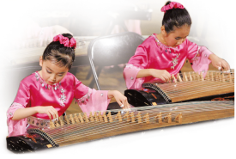
A．弹奏时古筝发出的声音是由空气振动产生的
B．人们根据声音的响度分辨出是古筝发出的声音
C．弹奏古筝时振动越快的琴弦，发出声音的音调越高
D．弹奏古筝时发出的声音在任何情况下都是乐音
3．如图所示，下列几种控制噪声的措施中属于在人耳处减弱噪声的是（ ）
A．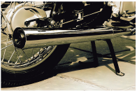摩托车的消声器 B．航母指挥员戴耳罩
C．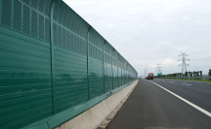高速公路旁的隔声板 D．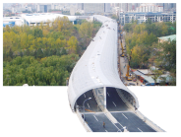北京动物园的“隔音蛟龙”
4．每年中考期间，社会各界都努力为考生创设良好的环境，防止噪声危害是一项重要工作。下列关于考试期间控制噪声的说法和做法正确的是（ ）
A．考场周围可大声播放音乐，因为音乐不属于噪声
B．考场附近禁止车辆鸣喇叭，是从声源处防止噪声
C．关闭门窗可完全消除噪声，因为固体不能传声
D．考场内若听到120dB的噪声应属于理想的安静环境
5．下列声现象有关事例中，属于在人耳处减弱噪声的是（ ）
A．禁止鸣笛 B．机场跑道工作人员戴防噪声耳罩
C．街道安装噪声监测仪 D．城市道路高架桥两旁安装玻璃隔音板
6．下列关于声现象的说法中，正确的是（ ）
A．“声如洪钟”指的是声音的音调很高
B．听诊器是通过增大心脏跳动的振幅来增大听到的响度
C．“闻其声而知其人”依据不同人音色不同
D．中考时，考场附近禁止鸣笛是在传播过程中减弱噪声
7．中国的传统乐器多不胜数，用各种乐器演奏不同的音乐，总能让人陶醉其中。下列关于乐器的说法，正确的是（ ）
A．琵琶属于弦乐器，弦越粗，拨动时发出声音的音调越高
B．笛子属于管乐器，吹奏时空气柱越短，发出声音的响度越大
C．敲击鼓面时，用力越大，鼓皮振动的频率越高
D．优美的二胡声也可能是噪声
8．2022年元宵晚会我国航天员王亚平在中国空间站用古筝弹奏《茉莉花》，为全国人民送上太空音乐祝福，“此曲只应天上有，人间能得几回闻”。下列说法中正确的是（ ）
A．声音的传播速度一定是340 m / s B．演奏古筝时通过琴弦的振动发声
C．古筝弹奏的曲子一定是乐音 D．琴声最终只能通过空气传入人们耳中
9．校园的清晨，鸟鸣清脆如玉，琴声宛转悠扬，书声朗朗，下列关于声现象的说法正确的是（ ）
A．美妙的琴声不可能是噪声
B．鸟鸣声是振动产生的，但振动不一定发声
C．用同样的力拨动粗细不同的琴弦，发出声音的响度不同
D．鸟鸣声能够传递信息
10．小明发现音乐盒主要由滚筒和音板（金属条是由同一块金属板切割出的）组成，如图所示，滚筒上凸起程度不同的焊点拨动音板上的金属条发出声音。下列说法正确的是（ ）
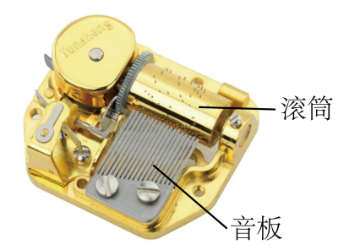
A．金属条发出的声音的音色不同
B．左端金属条发出的声音的音调高
C．同一金属条发出的声音的响度不变
D．音乐盒发出的声音一定是乐音
11．关于噪声的危害和控制，下列说法正确的是（ ）
A．道路两侧多植树可以减弱噪声危害
B．噪声一向为人所厌，丝毫没有用处
C．减少噪声的唯一方法就是不让物体发出噪声
D．会场内把手机调成静音是在传播途径中减弱噪声
12．图是古时的一种乐器排箫又叫做“参差”，是由长短不一的竹管组成，故成语有云“参差不齐”。关于排箫，下列说法正确的是（ ）
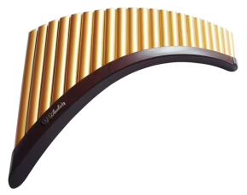
A．竹管参差不齐，目的是改变声音的音调
B．箫声在空气中一定比在水中的传播速度大
C．悦耳动听的箫声一定不可能成为噪音
D．停止吹奏，箫声会立即消失
二、填空题
13．豫剧是我国五大戏曲剧种之一，如图，演唱时常用梆子进行伴奏，梆子受敲击时由于 而发声；奶奶在客厅听豫剧《花木兰》选段时，正在写作业的小明将房门关起来并拉上窗帘，这是在 减弱“噪声”。

14．如图所示，“入班即静”要求同学们在教室养成轻声说话的习惯，从控制噪声的角度分析，这是在 处减弱噪声的；当同学们交流时，声音是通过 传播的。

15．《小儿垂钓》诗句“路人借问遥招手，怕得鱼惊不应人”中为了不惊动鱼，不说话只摇手，这是从 （选填“声源”或“传播过程”）处减弱噪声；声音由空气传入水中，声速将 （选填“变大”、“变小”或“不变”）。
16．城市一些道路设有噪声监测设备，某时刻该设备的显示屏上显示48.8dB，这个数值反映该路口处噪声的 （选填“音调”或“响度”）。校园附近道路两侧装有“禁止鸣笛”标志，这属于在 处减弱噪声。除此之外，请你写出一条可以减弱校园附近噪声的措施： 。
17．在我国古诗词中有很多描述声音的优美诗句，如“不敢高声语，恐惊天上人”中的“高”是指声音的 （选填“响度大”“音调高”或“音色清脆”）；中考期间的考场周围设有禁止鸣笛的标志，这是从 减弱噪声。
18．运动会上热闹非凡，给我们留下许多美好的瞬间。入场式时各班放开嗓门呼喊的口号是通过 传入观众耳中的；开发令枪的老师总用一只手堵住耳朵是在 （选填“声源处”、“传播过程中”或“人耳处”）减弱噪声。
19．（1）2021年3月，某市积极响应国家“碳达峰、碳中和”的号召，通过种草、种花、植树和节能减排等形式，抵消自身产生的二氧化碳排放量，实现二氧化碳“零排放”，建设绿色城市。种草、种花和植树不仅能绿化城市，还能有效控制噪声，这属于在 减弱噪声。《掩耳盗铃》这则寓言从物理学的角度来讲，盗铃者是采用了在 处减弱噪声的方法，但并没有阻止声音的 和 。
（2）若查表可得如表数据：
介质 | 声速（m/s） | 介质 | 声速（m/s）
空气（0℃） | 331 | 空气（25℃） | 346
空气（15℃） | 340 | 海水（25℃） | 1531
则可得出的结论为： 。
20．在一些闹市区，常会看到如图所示的监测设备，显示屏上的数据（65.7分贝）反映的是声音的 （选填“音调”、“响度”或“音色”）；如图甲、乙所示是两种声音的波形图，从图形可知：图 是噪声的波形，图 是乐音的波形。
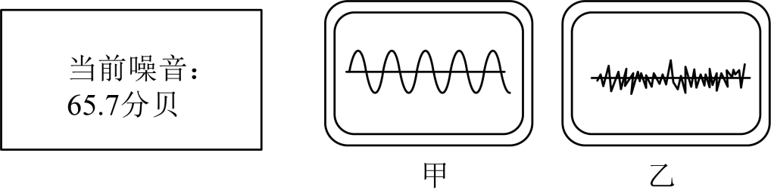
21．逢年过节燃放爆竹是我国的传统习俗，爆竹声是由于 的振动产生，并以 的形式向外传播，爆竹声 （选填：“会”或“不会”）成为噪声。
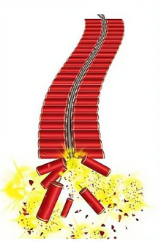
三、实验题
22．在学习“声现象”的知识时有以下几个实验：如图甲所示，把正在发声的音叉放入盛有水的水槽中会看到“水花四溅”；如图乙，拨动同一把钢尺，在保证其振幅相同的情况下，改变其伸出桌边的长度，观察钢尺振动的快慢和发出声音的变化。
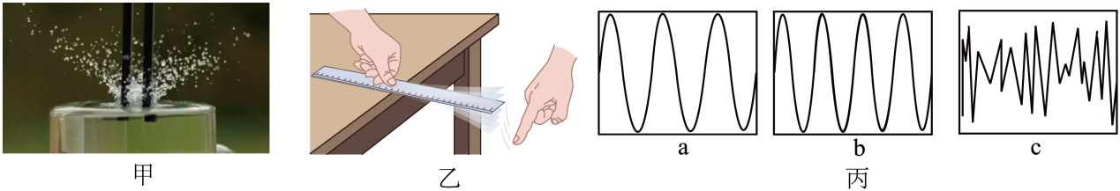
（1）图甲实验说明声音是由物体的 产生的，水花的作用是 ；
（2）如图乙实验是在探究声音的音调跟 的关系；实验时发现，钢尺伸出桌边的长度越长，其振动发出声音的音调越 ；
（3）如图丙波形图中 （选填“a”、“b”或“c”）显示的声音属于噪声，a、b两波形图中音调高的是 （选填“a”或“b”）。

